Dzień dobry moi drodzy!
Nasza ostatnia lekcja przed wakacjami będzie powtórką słówek angielskich, których uczyliście się tak sumiennie! W nagrodę będziecie naklejać naklejki.

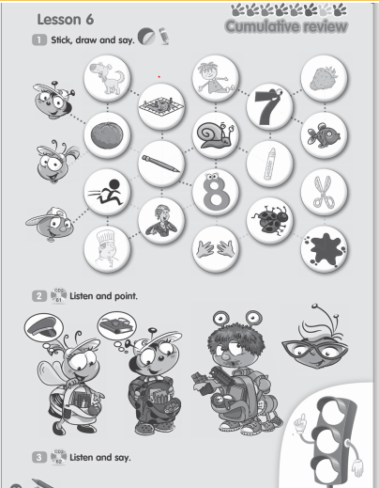
Spójrzcie na naszych bohaterów z Bugs Team- Lucy, Bellę i Collina. Czas na naklejki! Poszukajcie naklejek i wklejcie je dokładnie! Przygotujcie sobie 3 kredki red, green and yellow ( czerwoną, zieloną i żółtą). Zaczynamy od Lucy czyli bierzecie czerwoną kredkę i rysujecie po śladzie linię. Nazywacie obrazki po angielsku po drodze. Tak jest! Udało Ci się! Teraz czas na żółtą kredkę dla Belli i znowu rysujesz linię po szlaczku i nazywasz obrazki. Wspaniale! Masz już dwóch bohaterów. A teraz Collin i zielona kredka. Na pewno powstał kolorowy obrazek z pięknymi naklejkami.
W ćwiczeniu 2 popatrz na Bellę, Lucy, Collina i Miss Worm- nauczycielkę. What can you see? Wymień wyrazy, które znasz po polsku i angielsku np. a teddy bear- miś, itp.
Następnie posłuchaj nagrania i pokaż na obrazku te wyrazy, które słyszysz. Wskazujesz odpowiednią osobę, zwierzę, jedzenie, zawód lub przedmiot, które są wymienione. Możesz odtwarzać nagranie wielokrotnie!
W ostatnim ćwiczeniu usłyszycie jeszcze raz nagranie z drugiego ćwiczenia, ale tym razem będzie brakować pewnych wyrazów. Kiedy usłyszycie sygnał w nagraniu, powiedzcie brakujący wyraz. Mogą Wam pomóc ilustracje w ćwiczeniu 2. Powodzenia!
Nagranie do ćwiczenia:
(zad.2)
(zad.3)

Dziękuję za pracę na lekcjach angielskiego i życzę Wam słonecznych wakacji!

